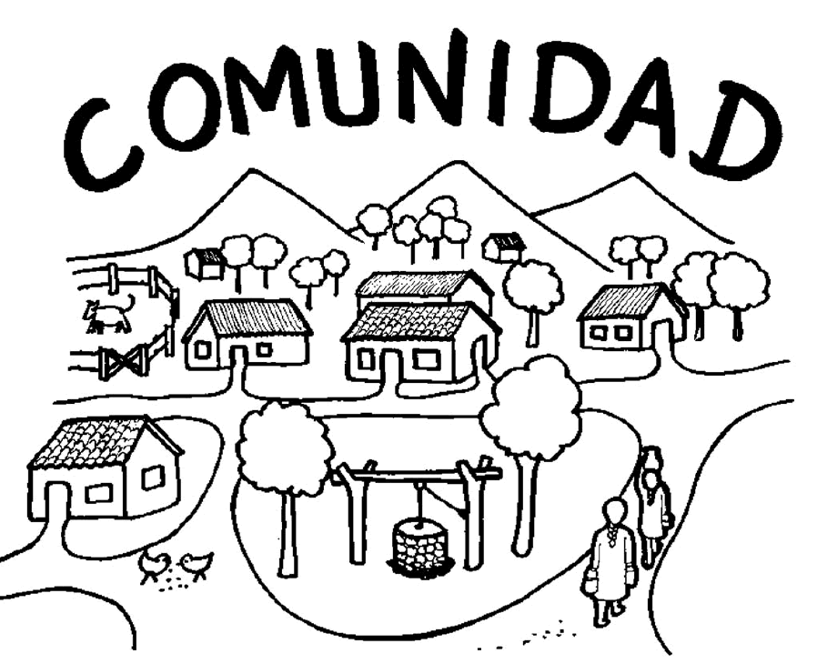
La Comunidad: Es el conjunto de poblaciones de diversas especies que se relacionan entre sí en un área determinada.
En una comunidad se encuentran algunas características que ayudan a definirla y de esta manera delimitar un estudio específico.

Existen 2 tipos de estructuras:
Física y Biológica

LA ESTRUCTURA FÍSICA:

Es la descripción de los rasgos morfológicos de las especies importantes. De esta manera se puede identificar en un bosque, una estructura vertical dominante, mientras que la estructura de una pradera será horizontal.
En una comunidad acuática, también se puede identificar una estructura vertical de los organismos, producto de las propiedades físicas del agua. El agua modifica su densidad con la temperatura y la salinidad, lo cual produce una estructuración de los medios acuáticos. Otro factor importante es la luz absorbida por el agua; así, la intensidad de la luz disminuye con la profundidad condicionando la presencia de los organismos vivos.

LA ESTRUCTURA BIOLÓGICA: Se refiere a la composición y abundancia de las especies, los cambios temporales (sucesión) y las relaciones entre las especies dentro de la comunidad, como por ejemplo las relaciones tróficas dentro de una comunidad.

RELACIONES DENTRO DE UNA COMUNIDAD:
Entre las interrelaciones podemos distinguir tres tipos de relaciones: aquellas en que el efecto de la interacción es positivo para las especies involucradas, aquellas en que no existe influencia de los individuos de una población sobre los de otra población y aquella relación en que las especies se perjudican de la relación interespecífica.

